Муниципальное бюджетное дошкольное образовательное учреждение детский сад комбинированного вида №20 муниципальное образование Тимашевский район.

«Театр в чемодане»
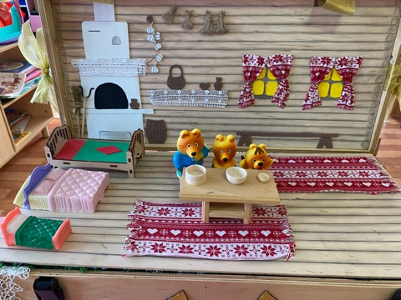
Методические рекомендации
Автор: Осадчая Сильвия Константиновна, воспитатель, МБДОУ №3.
2023 г.

Пояснительная записка:
Перед воспитателями очень важной и приоритетной остается задача по развитию творческой личности ребенка, его эмоционального здоровья. Не секрет, что в наш современный век дети реже радуются, удивляются и сопереживают, так как нагружены информацией с экранов телевизоров и компьютеров. Самый короткий путь к эмоциональному раскрепощению ребенка – это театрализованная деятельность. Театр доставляет ребятам радость, развивает воображение и фантазию, способствует творческому развитию и формированию базиса личностной культуры ребенка.
Во время игры в театр застенчивый ребенок может сам преодолеть в себе робость, зажатость, стать более инициативным и открытым. С каким желанием и радостным настроением дети играют в театр.
Работа над образом вынуждает их думать, анализировать, делать выводы и обобщения. В ходе освоения театрализованной деятельности происходит совершенствование речи, активизируется словарь ребенка, совершенствуется звуковая культура речи, ее интонационный строй. Совершенствуется диалогическая речь, ее грамматический строй. Театр всегда чудо, волшебство, бесконечный мир фантазии и радости. И сказки – это чудесное приглашение в этот загадочный мир.
Актуальность: В настоящее время для педагогического коллектива является актуальным вопрос об организации предметно-пространственной среды в соответствии с ФОП ДО. Образовательная среда в детском саду предполагает специально созданные условия, такие, которые необходимы для полноценного проживания ребенком дошкольного детства.
Ребенок дошкольного возраста – настоящий слушатель, мечтатель, исследователь. Играя в сказку, дети используют различные виды театра. Как известно, основной формой работы с дошкольниками и ведущим видом деятельности для них является игра. Именно поэтому многие педагоги – практики испытывают повышенный интерес к обновлению предметно – развивающей среды ДОУ.
В группе детского сада необходимо иметь центр театра. Размещенное в центре оборудование позволяет детям объединиться подгруппами по общим интересам.
Я обратила свое внимание на то, что в самостоятельной игровой деятельности дети редко пользуются центром театра, а также при его оформлении, я столкнулась с проблемой: недостаточно места, не смогла разместить все виды театров. Так возникла идея театра в чемодане.
Деревянное основание, мягкий верх, похоже на предмет мебели, на нем можно сидеть, передвигать его. Но стоит поднять мягкую крышку и мы попадаем в закулисье. Крышка сундука устойчива в вертикальном положении, имеет большую прорезь в виде окна, вариативна в использовании. Можно повесить шторы - и вот сцена для перчаточного театра, а если закрыть прорезь пергаментной бумагой и с помощью аккумуляторного фонарика подсветить изнутри - сцена для теневого театра.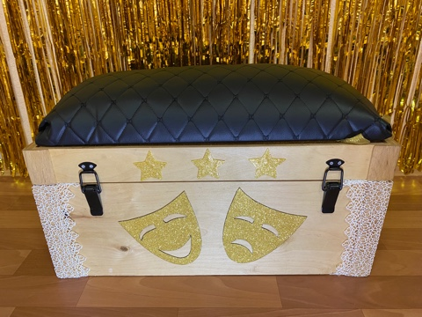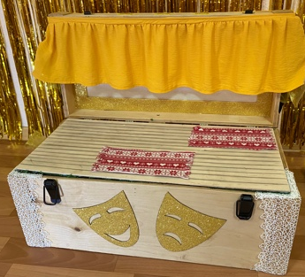
Внутри сундука есть сменные фронтальные декорации для настольного театра, например, внутреннее убранство избы или лесная тропинка. Меняются также основания- поверхности. Хочу отметить, что театральных декорация может быть множество: подводное царство, теремок, нора мыши в сказке «Дюймовочка» или зимний лес. Декорации можно создавать вместе с детьми, что позволяет ребятам запоминать детали сюжета сказки, особенности объектов действия, понимать смысл.
Использование театра в чемодане позволяет обеспечить активную жизнедеятельность ребенка, становления его субъективной позиции, развития творческих проявлений.
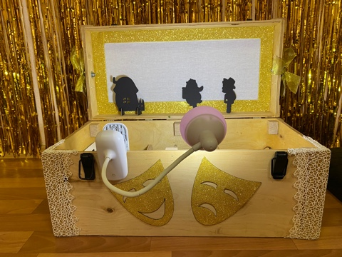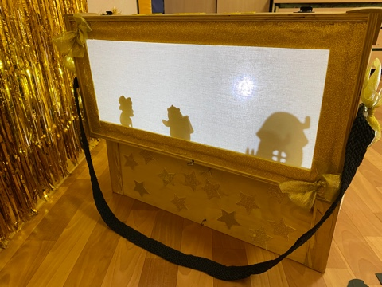
«Театр в чемодане» достаточно вместительный, в нем есть отсеки для хранения персонажей, отдельных декораций. Здесь представлены различные виды театра: пальчиковый, силуэтный, кукольный резиновый, деревянный, бибабо, перчаточный и ложечный. Особое преимущество «Театра в чемодане» в его мобильности: можно вынести на улицу и во время прогулки придумать сказку и тут же проиграть ее на сцене, можно перенести сундук в другую группу и показать уже отрепетированный спектакль ребятам помладше, можно перемещать его по группе в соответствии с задумкой детей.
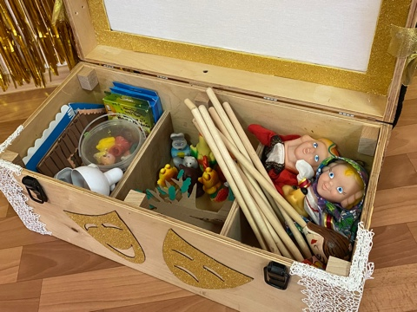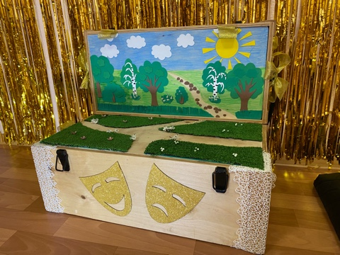
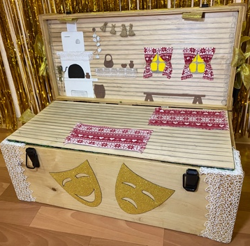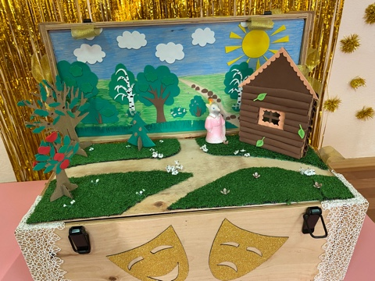
Цель: развитие эмпатии, эмоционального спектра дошкольников, воспитание интереса к театральному искусству.
Задачи:
- Формировать мышление, связную речь, творческое воображение, художественный вкус;
- Развивать эстетические чувства, эмоции, переживания дошкольника; умение создавать художественные образы в разных видах деятельности;
- Формировать потребность творчески проводить свободное время, занимаясь изобразительной, театрализованной деятельностью;
- Воспитывать любовь к театру.
Чтобы говорить о «Театральном чемодане» как о технологии, необходимо организовать систему совместной деятельности воспитанников и педагогов. Для этого мною разработан перспективный план использования «Театра в чемодане» в старшей и подготовительной группах. Мероприятия плана еженедельны, но в какой день или в какое время в режиме дня зависит от игровой ситуации и решения детей.
Перспективный план работы с «Театром в чемодане» для детей 5-6 лет.
Октябрь  Цель: Развивать интерес детей к сценическому искусству. Воспитывать доброжелательность, коммуникабельность в отношениях со сверстниками. Совершенствовать внимание, память, наблюдательность. | Ноябрь  Цель: Стимулировать эмоциональное восприятие детьми сказки; пополнять словарь лексикой, отражающей эмоциональное состояние человека. | Декабрь  Цель: Формировать у детей характерные жесты отталкивания, притяжения, раскрытия, закрытия; воспитывать партнерские отношения между детьми. | Январь  Цель: Развивать чувства ритма, быстроту реакции, координацию движений, двигательную способность и пластическую выразительность.
Игра «И я тоже!».  Игра «Птицы, на гнезда!».  Игра на развитие внимания.  «Слушай хлопки» | Упражнение для голоса «Воробьи».  Беседа о театральной терминологии.  Игра “Пантомима”  Скороговорка «Кукушка кукушонку купила капюшон»  Упражнение на развитие выразительной мимики «Мое настроение» | Беседа на тему «Действия с воображаемыми предметами».  Игра «Что мы делаем, не скажем, но зато покажем». | Беседа на тему «Что такое этюд?»  Работа над этюдами «Покупка театрального билета», «Утешение».  Упражнение на силу голоса «Многоэтажный дом»  Этюд «Что я делаю?» «Назови действие»
Упражнения «Мыльные пузыри», «Веселый пятачок».  Скороговорка «Шесть мышат в камышах шуршат».  Сказка «Зайчик и ежик».  Игра на развитие внимания.  «Будь внимателен» | Работа над дикцией. Скороговорка «Клала Клара лук на полку, кликнула к себе Николку».  Упражнение на развитие воображения  «Оживи предмет» | Премьера спектакля «Теремок на новый лад» | Работа над скороговорками «— Расскажите про покупки.  — Про какие, про покупки?  — Про покупки, про покупки, про покупочки свои».  Упражнение для развития речевого дыхания «Вырасти большой», «Пастушок»
Упражнение на ритмопластику «Медведи в клетке».  Скороговорка «Палкой Саша шишки сшиб» | абота над дыханием, артикуляцией. Упражнения на дыхание «Паровоз», «Аист»  Работа над голосом. Скороговорка «Орёл на горе, перо на орле»  Театрализованные упражнение «Едем, едем на тележке» | «Сказка о глупом мышонке».  Упражнения на дыхание, на артикуляцию «Капризуля», «Колокольчики». Работа над скороговорками «Оса уселась на носу, осу на сук я отнесу».  Этюд «изобрази животное» | Разыгрывание этюдов на основные эмоции: радость, гнев, грусть, удивление, страх, отвращение. «Вкусные конфеты», «Новая кукла", «Лисенок боится».  Работа над скороговорками «Испугались медвежонка еж с ежихой и ежонком».
Репетиция сказки «Зайчик и ежик».  Игра на развитие памяти.  «Художник».  Упражнение «Я ем». | Инсценировка песни  « Урожай собирай» | Упражнение со штангой.  Игра «День рождения». Работа над скороговорками « Щетинка — у чушки, чешуя — у щучки».  Упражнение на развитие воображения  «Слушаем звуки» | - Игра- соревнование: «Подбери костюм к герою».
Ходит осень по дорожкам (по сказке «Теремок на новый лад») | Игра «Веселые обезьянки».  Игра «Поварята». | Самостоятельное обыгрывание новогодних историй. | - Разыгрывание детьми знакомых сказок с помощью пальчикового театра.
Чтение сказки Беседа о прочитанной сказке.  Скороговорка «Мышки сушки насушили, мышки мышек пригласили, мышки сушки кушать стали, мышки зубки поломали!»  Игра: «Прогулка» | Самостоятельное обыгрывание сочиненных историй. | Изготовление масок и атрибутов к новогоднему празднику, творческое украшение групп | Беседа о театре.  Игры на развитие двигательных способностей «Снеговик», «Баба Яга».  игры и упражнения на опору дыхания  «Дрессированные собачки»
Февраль  Цель: Воспитывать интерес к сказкам, развивать фантазию. Накапливать запас художественных произведений.  Учить детей владеть куклами марионетками.  Воспитывать интерес к театру, желание выступать перед детьми.  Познакомить детей со сказкой «Морозко» | Март  Цель: Учить детей выражать основные эмоций.  Совершенствовать чёткость произношения (дыхание, артикуляция, дикция, интонация)  Упражнять во владении куклой. | Апрель  Цель: Объяснить детям значение слова «событие»; продолжать работу над сказкой, обращая внимание детей на элементы актерской игры (внимание, общение, наблюдательность).  Развивать способности детей понимать эмоциональное состояние другого человека и уметь адекватно выразить свое | Май  Цель: Развивать творчество в процессе выразительного чтения стихотворения; совершенствовать умение передавать эмоциональное состояние героев стихотворений мимикой, жестами.
Беседа о театрализованной игре.  Игра «Угадай, что я делаю?»  Скороговорка «Тары- бары, растабары,  У Варвары куры стары»  Этюды на выразительность жеста. «Тише », «Иди ко мне».  . | Этюд «Лису зайка в дом впустил, много слез, потом пролил» | Работа над дикцией. Скороговорка «Три сороки-тараторки тараторили на горке».  Репетиция события «Ленивица и Рукодельница».  Упражнение на развитие воображения  «Фантазеры» | Этюд «Любитель-рыболов». Скороговорка «Улов у Поликарпа — три карася, три карпа"
Чтение сказки «Морозко»  Беседа о прочитанной сказке. | Скороговорка «Вез корабль карамель,  Наскочил корабль на мель». Этюд на выражение основных эмоций «Ваське стыдно ». | Игры на расширение диапазона «Чудо – лесенка», «Самолёт» | -Пантомимическая игра «Изобрази героя»  - Игра «Здравствуйте!»
Упражнение для голоса «Воробьи».  Беседа о театральной терминологии. Репетиция сказки «Морозко» Этюд «Уходи» | Игра «Весёлые стихи»или «Забавные стихи»  Игровые упражнения для развития физиологического и речевого дыхания «Задуй упрямую свечу», «Паровоз», «Каша» | Работа над дикцией. Скороговорка «Три сороки-тараторки тараторили на горке».  Репетиция события «Ленивица и Рукодельница».  Упражнение на развитие воображения  «Фантазеры» | - Упражнение «Волшебный сон»  - Упражнение «Воздушный шарик».
Упражнения на дыхание «Эхо», «Пьем чай», «Колокольчики»  Этюд на развитие выразительной мимики  Игра «Волшебное зеркало» | Упражнение на дыхание и на артикуляцию согласных «Комар», Капризуля».  Репетиция эпизодов «рукодельница с подарками» Упражнение на развитие воображения  «Слушаем звуки» | Работа над дыханием, артикуляцией «Самолётики», «Часики», «Трубач»  Работа над голосом «Муха». Репетиция событий «Рукодельница в лесу». Упражнение «Мое настроение» | - Пантомимы: “К речке быстро мы спустились”.
Репетиция сказки «Морозко» | Знакомство с понятием «Интонация».  Беседа. Упражнения и игры на отработку интонационной выразительности.  Диалогическая скороговорка « Краб крабу сделал грабли,  Подал грабли крабу краб:  — Грабь граблями гравий, краб». | Игра: «Зеркало».  Скороговорка «Шла Саша по шоссе и сосала сушку» | «Сказки на столе»  Распределение ролей к выбранной детьми сказке  - Показ кукольного театр детям «зрителям» других групп ДОУ.  - Обсуждение после выступления.
Показ сказки «Морозко» для детей средней группы | Выразительное чтение стихов А.Барто | Работа над техникой речи. Скороговорки «Лежебока рыжий кот отлежал себе живот», «Наш Полкан попал в капкан». | Самостоятельная творческая деятельность по изготовлению театральных атрибутов

Перспективный план работы с «Театром в чемодане» для детей 6-7 лет.
Октябрь  Цель: Вызвать интерес к театрализованной деятельности; Дать детям представление о театре.  - Формировать достаточно необходимый запас эмоций и впечатлений; развивать воображение и способности к творчеству; | Ноябрь  Цель: познакомить с правилами поведения в театре; вызвать интерес и желание играть (выполнять роль «кассира», «билетера», «зрителя»); воспитывать дружеские взаимоотношения. | Декабрь  Цель: Развивать способность детей чувствовать настроение музыки и рассказывать о нем.  - Вовлечь детей в игровой сюжет; побуждать детей действовать в воображаемой ситуации; способствовать развитию воображения.  -Знакомство с театром теней | Январь  Цель: Знакомство с пальчиковым театром. Освоение навыков владения этим видом театральной деятельности.
- Беседа о театре «Что ты знаешь о театре?» Рассказы детей о посещении театров.  -Беседа о сказках. Сочинение небольших сказок совместно с педагогом. | - Беседа- игра: «Как вести себя в театре».  - Беседа и рассматривание сюжетных картинок, изображающих разные эмоции. | - Беседа о зимнем настроении. Прослушать произведение Вивальди «Зима».  - Беседа о теневом театре, его происхождении | - Беседа о пальчиковом театре. Рассматривание видов пальчиковых кукол. Знакомство с навыками владение этой техникой.
-Игра «Сочини предложение»  - Игра «Маски» (понимание мимики). | - Игра “Свет мой зеркальце скажи”  - Игра “Придумай веселый и грустный диалог между Белкой и Стрелкой” | - Игра: “Где мы были, мы не скажем, а что делали – покажем”.  - Игра- фантазия «В зимнем лесу». | - Пальчиковая игра «Домик».  - Игра- пантомима: “Продолжи фразу и покажи”.
- Игровые упражнения со свечой, «испорченный телефон» | - Пантомима: “Рыбак и рыбки”  - Упражнение “Зайкина зарядка” | - Музыкально- ритмическая композиция «Снежная баба».  - Дыхательное упражнение “Как подул Дед Мороз” | - Упражнение «Булька»  - Упражнение «Пойми меня».
Творческая игра «Угадай героя сказки» | - Инсценировка песни  « Урожай собирай» | - Игра- импровизация под музыку "Хоровод вокруг елки"). | - Игра- соревнование: «Подбери костюм к герою».
- Самостоятельная деятельность по разыгрыванию знакомых сказок куклами би- ба- бо | - Самостоятельное обыгрывание сочиненных историй. | - Самостоятельное обыгрывание новогодних историй. | - Разыгрывание детьми знакомых сказок с помощью пальчикового театра.
Работа в мастерской по изготовлению конусного театра «Лесные зверушки» | - Изготовление атрибутов- масок «Овощи». | -Изготовление масок и атрибутов к новогоднему празднику, творческое украшение групп | -Изготовление театра в технике оригами
Февраль  Цель:-Учить детей взаимодействовать друг с другом в произношении диалогов; упражнять в звукоподражании.  - Побуждать сочинять истории и обыгрывать их с помощью театра на ложках. | Март  Цель: Знакомство с видом театральной деятельности – куклами – Петрушками  - Развивать воображение детей.  - Побуждать эмоционально отзываться на игру, входить в предлагаемый обстоятельства. | Апрель  Цель: Знакомство с театральными терминами.  Активизировать словарь детей: сцена, занавес, спектакль, аплодисменты, сценарист, дублер и т.д.  - Создавать благоприятные условия для импровизации детей; развития творческих способностей. | Май  Цель: Через решение проблемных ситуаций, познакомить детей с качествами актера. Развивать связную речь.  - Развитие творческого потенциала.  - Стимулировать детей полученные знания переносить в игру.
- Беседа о зимних забавах.  - Беседа- игра: «Поможем Незнайке правильно вести себя в театре». Игровые, проблемные ситуации. | - Беседы с детьми о народном фольклоре: заклички, потешки, прибаутки.  - Русская народная закличка «Солнышко» | - Беседа с детьми о театральных понятиях- сцена, занавес, спектакль, аплодисменты, сценарист, дублер и т.д. | - Беседа о качествах, которыми должен обладать актёр.
- Игра «Подбираем рифмы».  - Психогимнастика «Возьми и передай». | - Игра «Весенние голоса» | - Речевая игра «Как у бабушки Наташи».  - Игра «Зеваки». | -Пантомимическая игра «Изобрази героя»  - Игра «Здравствуйте!»
- Упражнение: «Радость и грусть».  - Упражнение «Ветерок». | - Упражнение «Скажи по- другому».  - Упражнение «Что было потом». Рассказывание детьми сказки по частям. | - Упражнение «Нам грустно», «Нам весело».  - Этюд «Ерема». | - Упражнение «Волшебный сон»  - Упражнение «Воздушный шарик».
- Танец- имитация «Зверобика». | - Двигательно- речевая миниатюра «Стирка» | - Разыгрывание по ролям стихотворений А.Тетивкина:“Как по речке по реке” | - Пантомимы: “К речке быстро мы спустились”.
- Самостоятельное придумывание и обыгрывание смешных историй про животных (театр на ложках). | - Сценка «Мастерица». | - Самостоятельная театрально- игровая деятельность | - Распределение ролей к выбранной детьми сказке  - Показ кукольного театр детям «зрителям» других групп ДОУ.  - Обсуждение после выступления.
Работа в мастерской по изготовлению театра на ложках | Изготовление театральных фигур из дисков | - Творческая подготовка декораций, афиш, билетов, атрибутов | Самостоятельная творческая деятельность по изготовлению театральных атрибутов

Авторские сказки
«Айболит и осень»
Доктор Айболит и Совушка – Совунья садятся на приготовленные им места.
Ребенок: Бедный Доктор Айболит
Он весь день сидит, грустит.
Бедный Доктор Айболит
И не ест он, и не спит.
И вздыхает тяжко
Айболит: Ох
Ребенок: Жаль его бедняжку.
Что с тобою Айболит?
Айболит: У меня душа болит
Ребенок: Не пойму я почему?
Айболит: Я не нужен ни кому…
Я все лето просидел
Все глаза я проглядел.
Не идет ли пациент,
Не было его и нет…
Не пришла ко мне лечится,
Ни корова, ни волчица…
Ни жучок, ни паучок
Ни медведица.
Я не нужен ни кому,
Разучусь зверей лечить.
Мне, что я – ветеринар и не вериться…
Видно надо уезжать, место жительство менять.
Ребёнок: Нет, не надо, погоди…
Сам ты Доктор, посуди…
Летом звери загорали,
Много бегали, играли
Плавали, резвились
Вот и закалились…
Перестали все болеть
Ну, чего еще хотеть!!!!!!
Айболит: Да, все конечно – верно
– Но без работы – скверно…
Ребенок: Времени, для грусти – нет
– К Вам стучится – пациент…
выбегают 5-6 Зайчиков
Зайчик 1: Здравствуй врач ветеринар
Посмотри, какой кошмар…
Зайчик 2: Мы с братишками все лето
Кувыркались на траве…
Зайчик 3: Не следили мы при этом
Что у нас на голове!!!!!
Зайчик 4: А когда мы разглядели,
Мы за лето – облысели…
Зайчик 5: А сестренка наблюдала
Хеден Шолдерс покупала
И на нас, лила, лила
Целый ящик извела
Зайчик 6: Наша шерстка – полюбилась
Но окраска, изменилась…
Айболит: Ой, ой, ой… Я сейчас вас осмотрю
И болезнь определю…
Ты сова мне помогай
Шпатель, градусник, давай…
Так… (осматривает зайцев, дышите, не дышите и т.д.)
И язык мне покажите
Хорошо, ставьте градусник под мышки (раздает)
Да не бойтесь вы – глупышки…
Знаете, что я вам зайки скажу, вы здоровы – совсем здоровы!!!!!!! (собирает градусники) Совушка – Совунья: Просто осень наступила
Все вокруг переменила.
Вот и листья пожелтели
И рябинки покраснели
Скоро снег на землю ляжет
И тогда вам каждый скажет
Серым зайчикам – беда –
Им не скрыться ни куда….
Чтобы спрятаться в лесу
Волка обмануть, лису…
Зайцам надо цвет менять
Зайцам надо белым стать.
Ведь когда придет зима
Станут белыми дома.
И деревья и кусты
Белым должен стать и ты (показывает на зайчиков)
Айболит: Я теперь вам разрешаю, и резвиться и играть.
(раздается громкий стук).
Ребенок: Сейчас посмотрим, что за зверь,
Постучался в эту дверь.
(выбегают 5 Медведей)
Айболит: Здравствуйте, медвежата, что случилось?
Медведь 1: Лапы чешутся у нас
Это раз.
Медведь 2: И все время лезут в рот
Вот.
Медведь 3: И кружиться голова
Это два.
Медведь 4: И все время зевается (все зевают)
И глаза закрываются (все закрывают)
Все медведи: Ты нас доктор посмотри!!!
Айболит: (выполняют все движения медведи по тексту)
Дышите, не дышите…
За палочкой следите…
Лапы вы все протяните
По прямой теперь пройдите
Хватит… Сядьте… Встаньте… Повернитеся…
Ко мне теперь вернитеся…
Ну, что я вам скажу: «Здоровы вы друзья»
А вот вам и объяснение – (показывает на Совушку)
Совушка – Совунья: Просто Осень наступила
Все вокруг переменила
Вот и листья пожелтели
И рябинки покраснели
Скоро снег на землю ляжет
И тогда вам каждый скажет
Вам медведи надо спать
– Лапу до весны сосать.
Айболит: А пока вам надо не забыть,
Перед сном вам лапы мыть
Медведь 1: Эй, братишки, все сюда…
Все Медведи: Миновала нас беда…(медведи уходят)
Ребёнок: Кто пожаловал теперь
Заходи, открыта дверь.
(Входят 4 бабочки и 1 гусеница)
Бабочка 1: Над полянкой мы летали
В хороводе танцевали
Смотрим, а она лежит (показывает на гусеницу)
И на солнышке блестит
Бабочка 2: Разбудить ее хотели
И толкали и галдели
Бабочка 3: А она лежит, молчит
Не ползет и не шалит
Бабочка 4: Что случилось с гусеницей?
Может её надо в больницу?
Может у нее инфекция?
Все вместе бабочки: Может надо дезинфекцию!!!
Айболит: Тише, тише!!! Не галдите!!
Вы мне лучше помогите!
Так, что же здесь за чудеса (берет гусеницу, выводит вперед)
Сейчас посмотрим… Рост нормальный (измеряет метром)
Толщина…. Да это куколка она
Безусловна, не больна…
Совушка – Совунья: Просто осень наступила.
Все вокруг переменила…
Стали куколками гусеницы
Выйдут бабочки – капустницы,
Скоро куколка проснется,
Бабочкою обернется.
(входит ежик)
Ёжик: Здравствуй, доктор Айболит!!!
У меня радикулит.
Я тяжести тащил,
Видно спину повредил…
Хочется свернуться мне в клубок
И залечь в укромный уголок.
Айболит: Ну-ка ёжик, спинку к свету поверни
А теперь лапки подними
А теперь головкой вправо, влево посмотри…
Все ясно, что с тобой случилось…
Совушка - Совунья: Просто Осень наступила
Все вокруг переменила….
Скоро снег на землю ляжет
И тогда вам каждый скажет.
Ёж колючий, в теплой норке
Под березкой или елкой
Спинку в листья завернет
Сладко да весны заснет.
Айболит: Пациентов много как всех и не учесть
Похудею скоро так, не когда поесть…
(Выходит Медвежонок, Ёж, Бабочка, Зайка, берут угощения…)
Айболит: Что случилось? Неужели вы снова заболели?
Медвежонок: Здравствуй, доктор. Мы здоровы…
А к тебе пришли мы снова,
Чтоб вручить бочонок меда, от медвежьего народа (отдает Айболиту)
Зайка: Ты нам доктор, так помог …
испекли тебе пирог…
Он с капустой, очень вкусный... (отдает Айболиту)
Ёжик: Вот тебе пирог с грибами, испекли с ежихой сами (отдает Айболиту)
Бабочка: Вот осенние цветы, их на стол поставишь ты…
Айболит: А спасибо всем друзья, как сегодня счастлив я.
Осень, это так чудесно, это вкусно и полезно.
Осенью – не скучно, не уныло, а наоборот, так красиво…

«Айболит и семеро зайчат».
Рассказчик: Добрый доктор Айболит,
Он под деревом сидит.
Приходи к нему лечить
И простуду, и COVID.
Всех излечит, исцелит,
Никогда не навредит!

И прибежала к Айболиту Зайчиха молодая.
У зайчат случилась беда большая.
Айболит: Зайчата, немедленно успокойтесь.
Не кричите, не ревите,
Что случилось, расскажите.
И я вас тот час осмотрю,
Если потребуется – помощь окажу.
1 зайчонок: Наши ножки болят, наши ручки болят,
Мы с постели встать не можем.
Ждем – ну кто же нам поможет?!
2 зайчонок: Мы сил совсем лишились, Не можем есть и пить.
Когда же, добрый доктор, Ты нас начнешь лечить?!
Айболит: Вам зарядку надо делать: Бегать, прыгать и играть.
А еще вам витамины необходимо принимать.
И соблюдение режима, разумеется, необходимо.
3 зайчонок: А у меня живот болит: Крутит, вертит и бурлит.
Айболит: А скажи-ка, милый мой, Ты руки мыл перед едой?
Главный рецепт от живота – Гигиена! Проще, чистота.
4 зайчонок: Мой зуб качается, болит, Добрый доктор Айболит,
А во рту, смотри, прыщи, Что же делать, подскажи.
Айболит: Да… про щетку, и про пасту Видно ты забыл, дружок.
У тебя же стоматит! И кариес тебе грозит…
Регулярно чисти зубы, А иначе худо будет!
5 зайчонок: Мои глаза меня подводят: Плохо видят и болят!
Не разглядеть мне на экране. Ни корову, ни котят!
Айболит: Обращается к Зайчихе.
Ограничьте телевизор,
(Обращается к зайчонку)
В компьютер долго не играть,
Детским глазкам очень нужно
От экранов отдыхать.
6 зайчонок: Кашляю я и чихаю, То мне жарко, то озноб!
Айболит: Да у тебя ж температура, Тридцать девять, мой дружок!
Здесь, разумеется, простуда: ОРВИ или бронхит.
Срочно маску надевай, Никого не заражай!
Медсестра: Для тебя сироп, таблетки,
Два раза в сутки принимать.
И до снижения температуры
С постели не вставать!
7 зайчонок: Меня замучила чесотка
Я весь чешусь то тут, то там!
И от этого три ночи
Я совсем не спал!
Айболит: Для тебя совет простой
– Почаще в душ ходи, мой дорогой.
Шампунь и мыло, и вода
Твои верные друзья.
Ты о них не забывай,
Ежедневно применяй.
Зайчиха: Спасибо, доктор Айболит,
Теперь у зайчат ничего не болит!
Не кашляют и не чихают,
Их глазки здоровые за всем наблюдают!
Руки, ноги не болят,
Есть и пить они хотят.
Зубы щеткой с пастой вычищают!
А за животики хватаются,
Лишь только когда смехом заливаются!
Все зайчата: Мама, мы совсем не слушались тебя,
Вот и пришла в наш дом беда.
Это будет нам уроком.
Здоровьем надо дорожить,
Чтоб счастливо на свете жить.
1 зайчонок Купить можно много: Игрушку, компьютер,
Но только здоровье Купить невозможно.
З зайчонок Оно нам по жизни
Всегда пригодится.
Заботливо надо
К нему относиться.
Айболит: А мне пора, Будьте здоровы, детвора.
О правилах здоровья не забывайте,
Их ежедневно соблюдайте!

